AMAZING SILK ROAD
ทัวร์ซินเจียงใต้(จีน)& ปากีสถาน 12วัน10คืน
บินตรงสายการบินไทย (TG) พร้อมบินภายในประเทศ 2 เที่ยวบิน
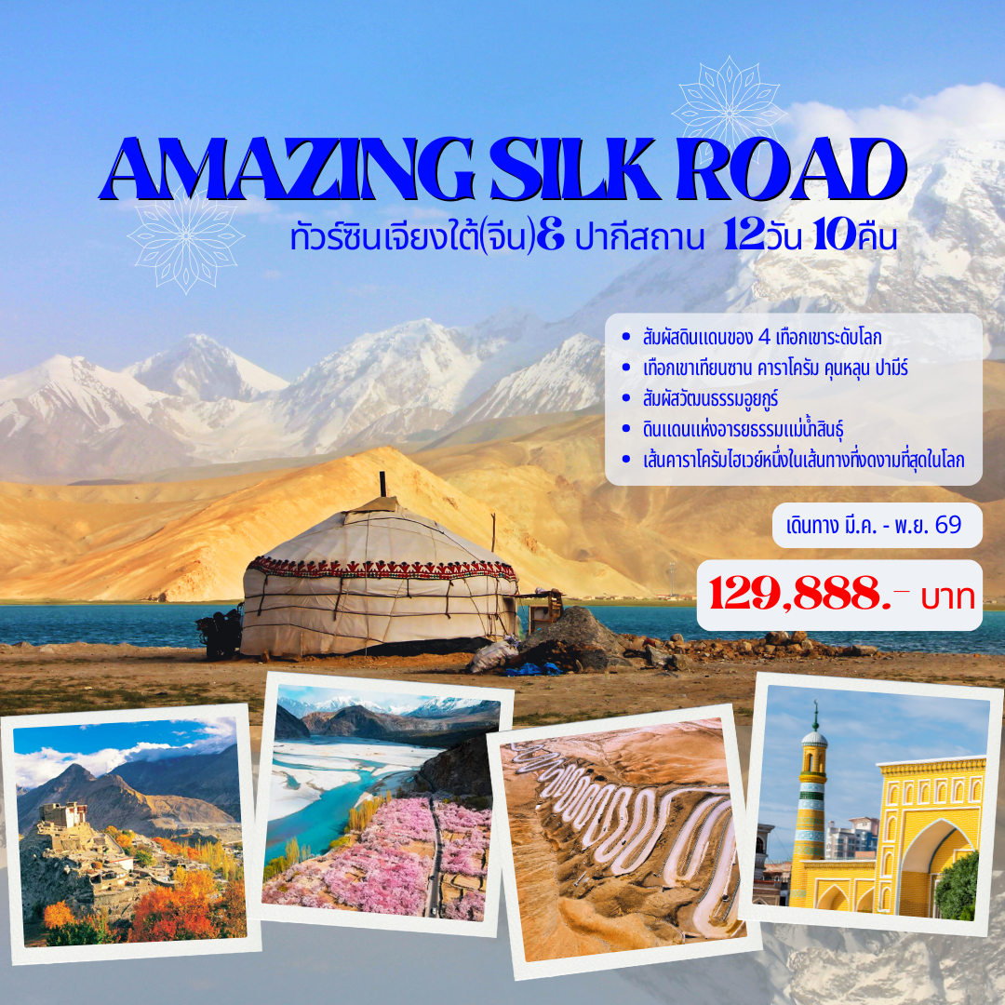
ตามรอยเส้นทางสายไหมผ่านพิกัดที่เที่ยวเด็ดๆ ที่ไม่ควรพลาดของ 2 ประเทศ
จีน-ปากีสถาน จุดเชื่อมต่อสำคัญบนเส้นทางสายไหมในอดีต
ขุมทรัพย์ทางวัฒนธรรมและธรรมชาติอันน่าทึ่ง
ซินเจียงใต้สัมผัสดินแดนของ 4 เทือกเขาระดับโลก เทือกเขาเทียนซาน คาราโครัม คุนหลุน ปามีร์ เต็มไปด้วย Landscape ที่หาชมได้ยาก สัมผัสวัฒนธรรมอูยกูร์
เยือนปากีสถานตอนเหนือ ดินแดนแห่งอารยธรรมแม่น้ำสินธุ์และ
เส้นคาราโครัมไฮเวย์หนึ่งในเส้นทางที่งดงามที่สุดในโลก
คัชการ์-ทะเลสาบทรายขาวไป๋ซาหู- ภูเขาไฟโคลน-ทัชเคอร์กัน-ถนนโบราณผานหลง-ด่านชายแดนคุนจีราบ-
หุบเขาพาสสุ-หุบเขาดุยเกอร์-คาริมาบัด-กิลกิต-อิสลามาบัด-เหมืองเกลือ-ลาฮอร์
โปรแกรมคุณภาพ ราคาสุดคุ้ม**
เดินทาง มี.ค.-พ.ย. 69
ราคา 129,888.- บาท

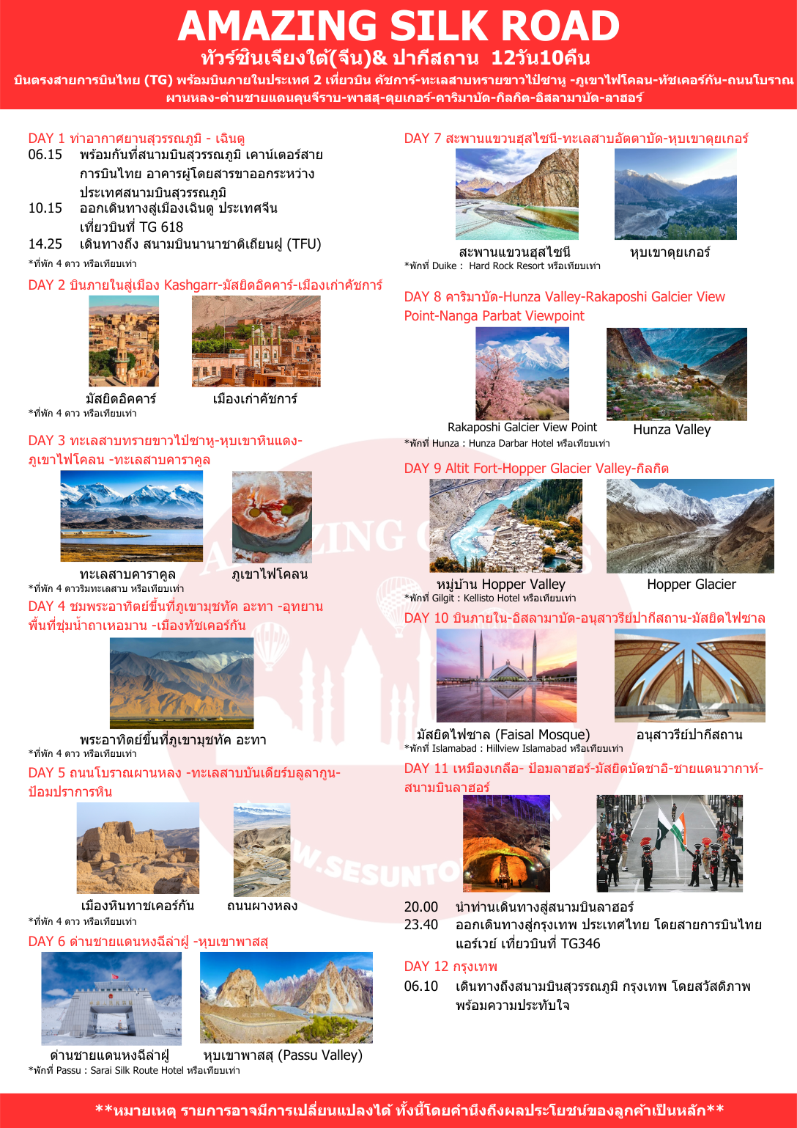

วันแรก กรุงเทพ-เฉินตู-ซอยควานจ๋าย
06.15 น. ทุกท่านพร้อมกันที่สนามบินสุวรรณภูมิ เคาน์เตอร์สายการบินไทยแอร์เวย์ อาคารผู้โดยสารขาออกระหว่างประเทศสนามบินสุวรรณภูมิโดยมีเจ้าหน้าที่ของบริษัทฯ คอยต้อนรับและอำนวยความสะดวกแด่ท่านก่อนออกเดินทาง
10.15 น. ออกเดินทางสู่เมืองเฉินตู ประเทศจีน โดยสายการบินไทยแอร์เวย์ เที่ยวบินที่ TG 618 ใช้เวลาในการเดินทาง 3 ชั่วโมง 10 นาที เวลาประเทศจีนเร็วกว่าไทย 1 ชม.
14.25 น. เดินทางถึง สนามบินนานาชาติเถียนฝู (TFU)อาคารผู้โดยสาร 1 ประเทศจีน
จากนั้นนำท่านเดินทางสู่เขตชิงหยาง เมืองเฉิงตู มณฑลเสฉวน ประเทศจีน นำท่านสู่ ถนนสุดโรแมนติกที่ยังคงอนุรักษ์เสน่ห์และวิถีชีวิตของชาวเฉิงตูในสมัยโบราณเอาไว้ ผสมผสานกับความทันสมัยได้อย่างลงตัว ซอยควานจ๋าย (Kuan Zhai Alley)แบ่งออกเป็น 3 ซอย ได้แก่ ซอยจ๋าย (Zhai Alley), ซอยควาน (Kuan Alley) และซอยจิ้ง (Jing Alley) ซึ่งมีความกว้างและแคบแตกต่างกัน จึงเป็นที่มาของชื่อซอยกว้างซอยแคบ โดย “ควาน” ในภาษาจีนแปลกว่ากว้าง ส่วน “จ๋าย” ก็แปลว่าแคบนั่นเอง อาคารบ้านเรือนในย่านนี้มีอายุมากกว่า 1,000 ปี อดีตเป็นย่านที่อยู่อาศัยของนายทหารระดับสูง ปัจจุบันถูกปรับปรุงให้เป็นร้านค้า ร้านน้ำชา ร้านขายของกิน ของที่ระลึก งานศิลปะ อิสระให้ท่านเดินเล่นตามอัธยาศัย
ค่ำ รับประทานอาหารค่ำ ณ ภัตตาคารอาหาร เมนูหม้อไฟหม่าล่า
นำท่านเข้าสู่ที่พัก 4 ดาว หรือเทียบเท่า
วันที่สอง เฉิงตู-บินภายในสู่เมืองKashgar-มัสยิดอิคคาร์-เมืองเก่าคัชกา-ตลาดเก่าคัชการ์
เช้า บริการอาหารเช้า ( Breakfast Box ) นำท่านสู่สนามบินนานาชาติเถียนฝู (TFU)
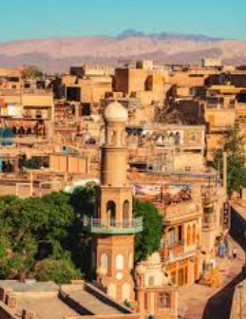
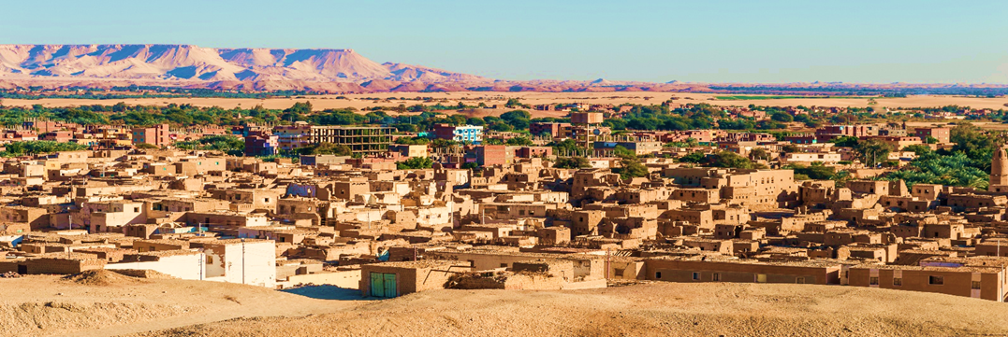08.35 – 13.20 น. เหิรฟ้าสู่เมือง Kashgar (คัชการ์) โดยสายการบิน SICHUAN AIRLINES เที่ยวบินที่3U6575 คัชการ์เมืองโอเอซิสแห่งหนึ่งในเขตปกครองตนเองซินเจียงอุยกูร์ หนึ่งในเมืองที่เก่าแก่ที่สุดในเอเชียกลาง ตั้งอยู่ทางตะวันตกของประเทศจีน และเป็นเมืองชายแดนติดหลายประเทศ มีอายุเก่าแก่กว่า 2,000 ปี ตั้งอยู่ในเส้นทางการค้าที่สำคัญของเส้นทางวัฒนธรรมสายไหม (Silk Road) และคัชการ์ยังเป็นเมืองที่มีความหลากหลายทางชาติพันธุ์ประชากรในเมืองส่วนใหญ่เป็นชาวอุยกูร์ (Uighur) ซึ่งเป็นกลุ่มชาติพันธุ์มุสลิมที่มีภาษาและวัฒนธรรมที่เป็นเอกลักษณ์แตกต่างจากกลุ่มชาติพันธุ์อื่น ๆ ในจีน นำท่านรับสัมภาระ เดินทางสู่เมือง Kashgar
กลางวัน บริการอาหารกลางวัน ณ ภัตตาคารอาหารท้องถิ่น
นำท่านชมมัสยิดอิคคาร์ (Id Kah Mosque) หรือ มัสยิดใหญ่แห่งคัชการ์ เป็นมัสยิดที่ใหญ่ที่สุดในประเทศจีน และเป็นหนึ่งในมัสยิดที่ใหญ่ที่สุดในโลก ตั้งอยู่ใจกลางเมืองคัชการ์ มณฑลซินเจียงอุยกูร์ มัสยิดแห่งนี้ถือเป็นศูนย์กลางทางศาสนาและวัฒนธรรมของชาวมุสลิมในภูมิภาค มีโดมหลักของมัสยิดมีขนาดใหญ่และสูงตระหง่าน ประดับด้วยลวดลายที่สวยงาม) นำท่านเดินชมเมืองเก่า Kashgar (คัชการ์) เมืองโบราณสองพันปีคาสือ ด้วยเสน่ห์ของขาวงกตแห่งอาคารดินและวัฒนธรรม บ้านเรือนเก่าแบบตะวันออกกลาง เมืองเก่าคัชการ์ หรือเรียกว่า เมืองโบราณคัชการ์ บ้านแต่และหลังก็สร้างตามวัฒนธรรมผสมระหว่างชาวฮั่น และชาวอุยกูร์ บ้านส่วนใหญ่จะสร้างด้วยอิฐและไม้ผสมกัน มีซอกซอยถนนหนทางเชื่อมต่อกันไปมาเหมือนใยแมงมุม โดยมีชนเผ่าอุยกูร์ อาศัยอยู่เป็นหลัก ใช้ภาษาพูดเตอร์กิก (Turkic) นับถือศาสนาอิสลาม และมีความผูกพันใกล้ชิดกับชาติในเอเชียกลางมากกว่ากรุงปักกิ่ง มีสถาปัตยกรรมแบบอุยกูร์(Uighur)
ชมตลาดเก่าคัชการ์ (Kashgar Bazaar) ตลาดคัชการ์เป็นตลาดที่คึกคักและเต็มไปด้วยสีสันของสินค้าและอาหารพื้นเมือง สัมผัสกับบรรยากาศการค้าแบบดั้งเดิมที่มีมานานหลายร้อยปี สินค้าที่จำหน่ายในตลาดได้แก่ ผลไม้แห้ง, เครื่องเทศ, ผ้าไหม, เครื่องประดับ, และของที่ระลึกที่ทำด้วยมือ ชมโรงน้ำชาร้อยปี เป็นอาคารที่โดดเด่นบนถนนที่ตั้งอยู่ในเมืองเก่า อายุของโรงน้ำชาแห่งนี้มีมากถึง 100 ปีและได้รับการอนุรักษ์มาจนถึงทุกวันนี้ ถือว่าเป็นอีกสถานที่ที่คลาสสิกแห่งหนึ่งของวัฒนธรรมคัชการ์
ค่ำ รับประทานอาหารค่ำ ณ ภัตตาคารอาหารโรงแรมที่พัก
นำท่านเข้าสู่ที่พัก 4 ดาว หรือเทียบเท่า

วันที่สาม ทะเลสาบทรายขาวไป๋ซาหู-หุบเขาหินแดง-ภูเขาไฟโคลน -ทะเลสาบคาราคูล Karakul Lake
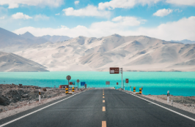
เช้า บริการอาหารเช้า ณ ห้องอาหารของโรงแรม
นำท่านสู่ทะเลสาบทรายขาวไป๋ซาหู (Baisha Lake) หนึ่งในสถานที่ท่องเที่ยวธรรมชาติที่สวยงาม ระดับ5A ตั้งอยู่บริเวณที่ราบสูงปามีร์ ติดกับทางหลวงหมายเลข 314ทะเลสาบสีฟ้าใสที่รายล้อมด้วยเนินทรายขาวและภูเขา เป็นจุดแวะพักยอดนิยมบนเส้นทางคาราโครัม อิสระให้ท่านเก็บภาพประทับใจ ระหว่างทางแวะชมหุบเขาหินแดง
กลางวัน บริการอาหารกลางวัน ณ ภัตตาคารอาหารท้องถิ่น
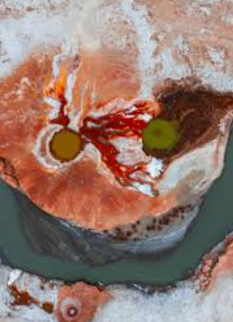
เดินทางสู่ ภูเขาไฟโคลน ชม ปล่องภูเขาไฟมู่จี่ ปล่องภูเขาไฟขนาดใหญ่และสูงแห่งหนึ่งในซินเจียง ประเทศจีน ได้รับฉายาว่า "ดวงตาปามีร์" เพราะมีลักษณะคล้ายดวงตาที่ฝังอยู่ในผืนดิน มีความสูงจากระดับน้ำทะเลประมาณ 3,800 เมตร เป็นสถานที่ที่เกิดจากลาวาปะทุเมื่อหลายล้านปีก่อน แต่ปัจจุบันปกคลุมด้วยพืชพันธุ์เขียวขจีและมีทุ่งหญ้าเลี้ยงสัตว์ มีความงดงามโดดเด่นทางธรณีวิทยา เป็นภูเขาไฟโคลนลักษณะแคลเซี่ยมคาร์บอเนต Calcareous spring ภายในบริเวณมีอย่างน้อย 68 ลูก และมีบางลูกยังมีการเครื่องไหวอยู่ ไกลออกไปจากภูเขาไฟโคลนมียอดเขาหิมะ 18 อรหันต์เรียงกันเป็นแนวยาว
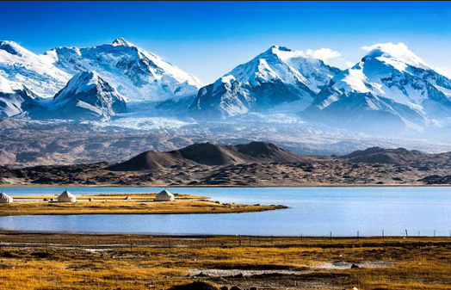
จากนั้นเดินทางสู่ ทะเลสาบคาราคูล Karakul Lake ระหว่างทางเพลิดเพลินไปกับทิวทัศน์อันงดงามตระการตาของเนินทราย ภูเขา และหุบเขาหินทรายตลอดเส้นทางหลวงคาราโครัม เทือกเขาฮินดูกุช และเทือกเขาหิมาลัย ซึ่งเป็นถนนข้ามพรมแดนที่สูงที่สุดในโลกและเป็นเส้นทางที่น่าตื่นเต้นที่สุด ชมทะเลสาบคาราคูล หรือทะเลสาบแห่งภูเขาน้ำแข็ง" เป็นทะเลสาบสีเขียวเข้ม ที่มีขุนเขาหิมะสูงเสียดฟ้า ห้อมล้อมไว้ ขุนเขาเหล่านี้จะทอดเงาลงสู่ผืนน้ำอันสงบนิ่งของทะเลสาบ บริเวณรอบทะเลสาบเป็นที่อยู่อาศัยของชุมชนชาวกีร์กีซขนาดเล็กที่ยังคงดำเนินชีวิตแบบเร่ร่อน เลี้ยงสัตว์ เช่น จามรี แกะ และแพะ ทะเลสาบคาราคูล เป็นหนึ่งในที่เที่ยวซินเจียงใต้ที่สวยงามมาก เป็นทะเลสาบที่ตั้งอยู่บนที่ราบสูงปามีร์ (Pamir Plateau) มีความสูงกว่า 3,900 เมตร เหนือระดับน้ำทะเล ทะเลสาบแห่งนี้ถูกล้อมรอบไปด้วยภูเขาสูง
ค่ำ รับประทานอาหารค่ำ ณ ภัตตาคารอาหารโรงแรมที่พัก
นำท่านเข้าสู่ที่พัก 4 ดาวริมทะเลสาบ หรือเทียบเท่า

วันที่สี่ ชมพระอาทิตย์ขึ้นที่ภูเขามุชทัค อะทา -อุทยานพื้นที่ชุ่มน้ำถาเหอมาน -เมืองทัชเคอร์กัน
เช้า บริการอาหารเช้า ณ ห้องอาหารของโรงแรม
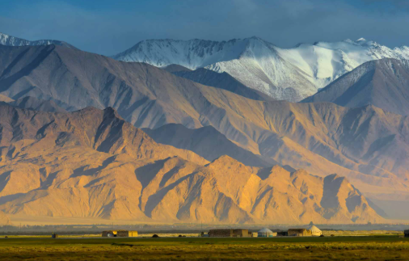
ช่วงเช้านำท่านชมพระอาทิตย์ขึ้นที่ภูเขามุชทัค อะทา จากนั้นได้เวลาอันสมควรนำท่านเดินทางสู่เมืองทัชเคอร์กันด้วย เส้นทางหลวงคาราโคลัม KKH (Karakoram Highway) หรือถนนมิตรภาพจีน-ปากีสถาน เป็นถนนที่จะเชื่อมต่อไปยังประเทศปากีสถานเมืองอิสลามาบัด เทือกเขาหิมาลัยตะวันออก เป็นหนึ่งในถนนที่สูงที่สุดและสวยงามที่สุดในโลก ตลอดสองข้างทางเป็นภูเขาหิมะ Muztagh Ata ที่มีความสูงกว่า 7546 เมตรจากระดับน้ำทะเล หรือที่รู้จักกันในนาม "บิดาแห่งภูเขาน้ำแข็ง" ผ่านชมช่องเขาเก๋อจือ ซึ่งเป็น ส่วนหนึ่งของเทือกเขา ปามีร์ (Pamir Mountains) ซึ่งเป็นจุดบรรจบของเทือกเขาสำคัญหลายแห่ง เช่น เทียนซาน, คุนหลุน และฮินดูกูช ในอดีต เนื่องจากเป็นส่วนหนึ่งของ เส้นทางสายไหม (Silk Road) โบราณ ซึ่งเป็นเส้นทางการค้าที่สำคัญที่เชื่อมโยงตะวันออกกับตะวันตก
กลางวัน บริการอาหารกลางวัน ณ ภัตตาคารอาหารท้องถิ่น
นำท่านเก็บภาพประทับใจ ณ จุดชมวิว อุทยานพื้นที่ชุ่มน้ำถาเหอมาน ตั้งอยู่ในเขตทัชกูร์กัน เป็นพื้นที่ชุ่มน้ำที่ล้อมรอบ ด้วยภูเขาหิมะและทุ่งหญ้า มีฝูงจามรีและสัตว์เลี้ยงเร่ร่อนเดินเล็มหญ้าในฉากหลังธรรมชาติระดับพาโนรามา และเป็นจุดถ่ายภาพยอดนิยมประกอบด้วยเทือกเขาคุนหลุนทีคล้ายมังกร แม่น้ำที่ไหลคดเคี้ยว ทุ่งหญ้าที่กว้างใหญ่และฝูงสัตว์เลี้ยง เป็นภาพวิวธรรมชาติที่สวยงาม
ค่ำ รับประทานอาหารค่ำ ณ ภัตตาคารอาหารโรงแรมที่พัก
นำท่านเข้าสู่ที่พัก 4 ดาว หรือเทียบเท่า

วันที่ห้า ถนนโบราณผานหลง -ทะเลสาบบันเดียร์บลูลากูน-ป้อมปราการหิน
เช้า บริการอาหารเช้า ณ ห้องอาหารของโรงแรม
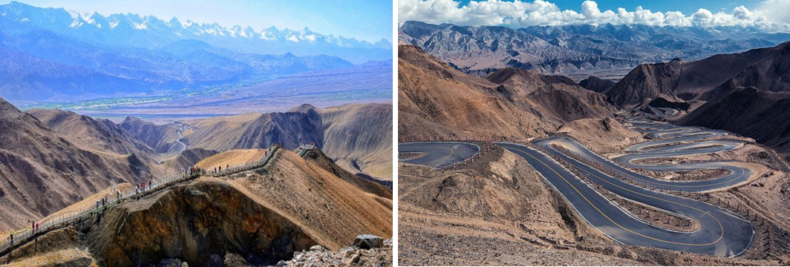
นำท่านพิชิต ถนนโบราณผานหลง (Panlong Ancient Road) หรือที่เรียกอีกชื่อว่า ผานหลงกู่เต้า สร้างเสร็จในปี พ.ศ. 2562 ถนนสายนี้มีชื่อเสียงในเรื่องทัศนียภาพธรรมชาติที่งดงามและสภาพถนนที่ซับซ้อน ทางหลวงสายนี้สร้างขึ้นรอบภูเขา โดยมีลักษณะเฉพาะคือมีโค้ง 9 โค้งและโค้ง 18 โค้ง เชื่อมต่อกับทางหลวงหมายเลข 314 ระยะทางรวมประมาณ 75 กิโลเมตร และมีโค้งรูปตัว S มากกว่า 600 แห่ง ความสูงจากระดับน้ำทะเลตั้งแต่ 3,000 เมตร ถึง 4,216 เมตร นับเป็นเส้นทางคมนาคมที่มีประวัติศาสตร์ยาวนานและเป็นศูนย์กลางการคมนาคมที่สำคัญที่เชื่อมโยงเอเชียกลางโบราณและจีนเข้าด้วยกัน ถนนสายนี้เปี่ยมไปด้วยมนต์เสน่ห์ น่าทึ่ง ลึกลับ ตระการ เทือกเขาปามีร์
กลางวัน บริการอาหารกลางวัน ณ ภัตตาคารอาหารท้องถิ่น
นำท่านชม ทะเลสาบบันเดียร์บลูลากูน อัญมณีสีนํ้าเงินแห่งซินเจียง เป็นทะเลสาบน้ำจืดใสราวกระจก เข้มราวกับอัญมณี มาจากน้ำแข็งที่ละลายจากธารน้ำแข็งจากภูเขาโดยรอบ ล้อมรอบด้วยเทือกเขาคาราโครัมและที่ราบสูงปามีร์ วิวของทะเลสาบตัดกับภูเขาหิมะและ ทุ่งหญ้า ตั้งอยู่ทางตะวันตกเฉียงใต้ของซินเจียง อยู่สูงจากระดับนํ้าทะเล 3,500 เมตร มีฉากหลังเป็นภูเขาหิมะที่สะท้อนในผืนน้ำใส ทำให้เกิดภาพที่งดงามราวกับภาพวาด
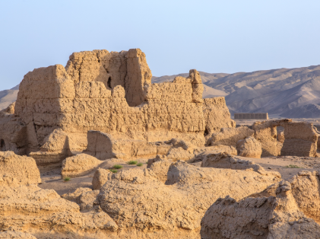
จากนั้นเดินทางสู่เมืองหินทาชเคอร์กัน เป็นซากปรักหักพังโบราณที่มีประวัติศาสตร์ยาวนานกว่า 2,000 หรือที่รู้จักกันในชื่อ ป้อมปราการหิน (Stone Fortress) เป็นซากเมืองโบราณที่มีความสำคัญทางประวัติศาสตร์ ที่สร้างโดยชาวทาจิกิสถานโบราณ และเป็นหนึ่งในเมืองหินที่มีชื่อเสียงที่สุดในประเทศจีน สร้างขึ้นจากหินและดิน มีกำแพงเมืองซ้อนกันหลายชั้นล้อมรอบด้วยเนินเขา ปัจจุบันเหลือเพียงซากปรักหักพัง แต่ยังคงเห็นร่องรอยของกำแพง ป้อมยาม และสิ่งก่อสร้างอื่นๆ บริเวณใกล้เคียงกับเมืองหินทัชเคอร์กันจะมีทุ่งหญ้าสีทอง (Jincaotan) ซึ่งมีเมืองหินเป็นฉากหลัง นับเป็นจุดถ่ายภาพที่สวยงามมาก
ค่ำ รับประทานอาหารค่ำ ณ ภัตตาคารอาหารโรงแรมที่พัก
นำท่านเข้าสู่ที่พัก 4 ดาว หรือเทียบเท่า

วันที่หก ด่านชายแดนหงฉีล่าฝู่(คุณจีราบ)-หุบเขาพาสสุ (ปากีสถาน)
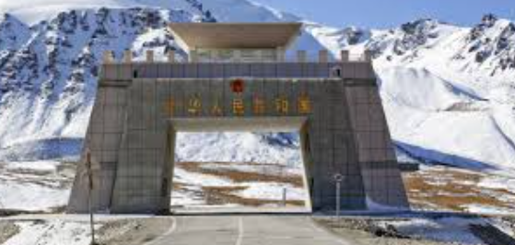
เช้า บริการอาหารเช้า ณ ห้องอาหารของโรงแรม
นำท่านเดินทางสู่ ด่านชายแดนหงฉีล่าฝู่ (Khunjerab Pass) ด่านคุนจีราบ เป็นด่านชายแดนระหว่างจีน–ปากีสถาน สูงกว่า 4,700 เมตรเหนือระดับน้ำทะเล เป็นหนึ่งในด่านพรมแดนที่สูงที่สุดในโลก บนแนว Karakoram Highway สามารถมองเห็นวิวเทือกเขาหิมะและหุบเขากว้างใหญ่ เป็นจุดหมายยอดนิยมของสาย road trip และสายถ่ายรูป ท่านจะได้ชมวิวอันงดงามระหว่าง เดินทางสู่เมืองซุส (Sost) เมืองชายแดนของปากีสถาน เป็นเมืองที่มีการทำการค้าขายไปมาระหว่างชาวปากีสถานและชาวจีนที่ข้ามแดน นำท่านผ่านพิธีการข้ามแดนสู่ประเทศปากีสถาน พบกับไกด์ท้องถิ่นปากีสถานรับที่ด่านเปลี่ยนพาหนะเดินทางนำท่านเดินทางเข้าสู่เขตอุทยานแห่งชาติ Khunjerab เขตพรมแดนระหว่างปากีสถานและจีนที่มีความสูง 4,730 เมตร เป็นจุดที่สูงที่สุดบนคาราโครัมไฮเวย์สร้างตั้งแต่ปี 1964 โดยความร่วมมือของจีนและ ปากีสถาน โดยมีเทือกเขาคาราโครัมเป็นเส้นแบ่งแนวตามธรรมชาติขวางอยู่ ผ่านด่านคุนจิราบพาส ชายแดนจีน-ปากีสถาน รถจะวิ่งไต่ระดับความสูงจาก 3-4000 เมตร
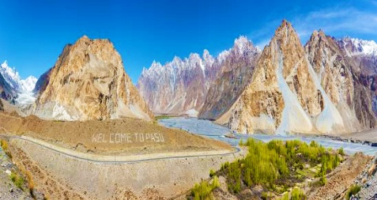
กลางวัน บริการอาหารกลางวัน ณ ภัตตาคารอาหารท้องถิ่น
นำเดินทางสู่ หุบเขาพาสสุ (Passu Valley) หมู่บ้านเล็ก ๆที่อยู่บนเส้นทางคาราโครัมข้าง ชม Passu Corn เทือกเขาพาสสุอันยิ่งใหญ่สวยงามตระการตา ชมสะพานเรนโบว์ อิสระให้ท่านเก็บภาพประทับใจ จากนั้นนำท่านสู่โรงแรมที่พัก
ค่ำ บริการอาหารค่ำ ณ ห้องอาหารของโรงแรม
นำท่านเข้าสู่ที่พัก Passu : Sarai Silk Route Hotel หรือเทียบเท่า
วันที่เจ็ด สะพานแขวนฮุสไซนี-ทะเลสาบอัตตาบัด-หุบเขาดุยเกอร์
เช้า บริการอาหารเช้า ณ ห้องอาหารของโรงแรม
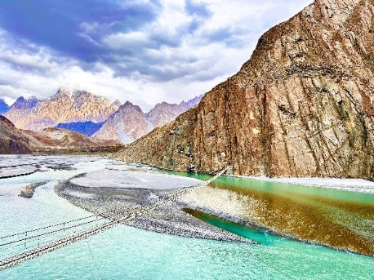
นำท่านชม สะพานแขวนฮุสไซนี (Hussaini suspension bridge) ซึ่งมีฉากหลังเป็นภาพของ หุบเขาพาสสุ มีความงดงามเป็นอย่างยิ่งเป็นสะพานแขวนที่ตั้งอยู่เหนือทะเลสาบโบริท สะพานแขวนมีอายุนับร้อยปี ถูกจัดให้เป็นสะพานที่น่ากลัวที่สุดในโลก สะพานมีลักษะเป็นสะพานถูกขึงด้วยสลิงพาดด้วยไม้แบบห่างๆ ดังนั้นเวลาข้ามเราจะมองเห็นแม่น้ำที่ไหลอยู่ด้านล่างให้ท่านได้ลองเดินข้ามสะพานแห่งนี้หรือถ่ายรูปไว้เป็นที่ระลึก สะพานแห่งนี้สร้างขึ้นตั้งแต่ปี 1978 สมัยอังกฤษปกครอง สะพานมีความยาวเพียง 100 เมตร แต่มีความกว้างเพียง 1.5 เมตร ปัจจุบันยังชาวบ้านยังใช้อยู่นำท่านสู่ทะเลสาบอัตตาบัด (Attabad Lake) เป็นทะเลสาบที่เกิดจากดินถล่มเพราะแผ่นดินไหวเมื่อปี ค.ศ. 2010 (Attabad Disaster) ลงมากั้นแม่น้ำฮุนซา จนกลายเป็นทะเลสาบสีเทอควอยส์แบบนี้ซึ่งทะเลสาบนี้มีความยาว 21 กิโลเมตร และความลึก 100 เมตร รอบๆทะเลสาบบางส่วนจะเห็นดินที่ถล่มลงมาจนกลายเป็นเขื่อนกั้นทะเลสาบ อิสระให้ท่านเก็บภาพประทับใจ
กลางวัน บริการอาหารกลางวัน ณ ภัตตาคารอาหารท้องถิ่น
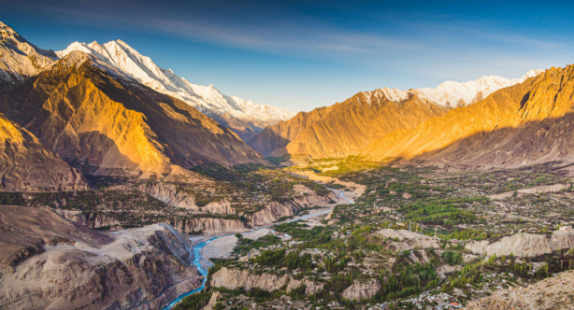
นำท่านสู่ Duiker Valley หุบเขาดุยเกอร์ ชมความงามของพระอาทิตย์ตกดินท่ามกลางเทือกเขาสลับซับซ้อนสูงตระหง่านกว่า 6,000 เมตร เช่น ยอดเขาราคาโพชิ (Rakaposhi) 7788 เมตร ยอดเขาดิรันพีค (Diran Peak) ยอดเขาโกลเด้นพีค (Gloden Peak) ยอดเขาอัลเทอร์พีค (Ulter Peak) ยอดเขาฮุนซาพีค (Hunza Peak) ยอดเขาเลดี้ฟิงเกอร์ (Lady Finger) หรือยอดเขาทะลุเมฆที่มีรูปทรงอันเป็นเอกลักษณ์ชูตั้งขึ้นราวกับปลายหอกเป็นยอดเขาเดียวในบริเวณนี้ที่ไม่เคยมีหิมะปกคลุมเลยในขณะที่ยอดเขาโดยรอบมีหิมะขาวโพลนปกคลุมเกือบตลอดปี
ค่ำ บริการอาหารค่ำ ณ ห้องอาหารของโรงแรม
นำท่านเข้าสู่ที่พัก Duike : Hard Rock Resort หรือเทียบเท่า
วันที่แปด คาริมาบัด-Hunza Valley-Rakaposhi Galcier View Point-Nanga Parbat Viewpoint
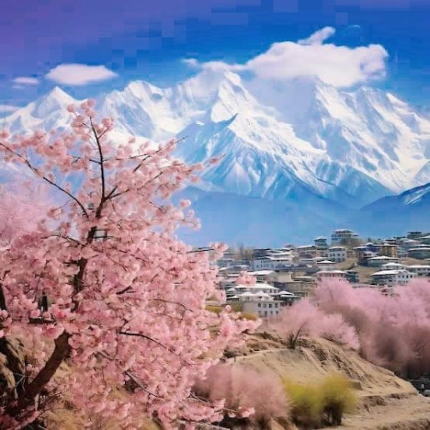
เช้า บริการอาหารเช้า ณ ห้องอาหารของโรงแรม
นำท่านเดินทางสู่เมืองคาริมาบัด (Karimabad) เป็นเมืองหลักของหุบเขาฮุนซา (Hunza Valley) หุบเขาฮันซ่า แห่งนี้ตั้งอยู่ทางเหนือของแม่น้ำฮันซ่าที่ระดับความสูงประมาณ 2,500 เมตร อาณาเขตของฮันซ่ามีพื้นที่ประมาณ 7,900 ตารางกิโลเมตร มีเมือง Karimabad หรือเดิมชื่อเมือง Baltit เป็นเมืองหลักซึ่งเป็นสถานที่ท่องเที่ยวยอดนิยม อันเนื่องมากจากทัศนียภาพอันสวยงามของเทือกเขารอบๆ ระหว่างทางนำท่านชมเส้นทางสายไหมเก่า
กลางวัน บริการอาหารกลางวัน ณ ภัตตาคารอาหารท้องถิ่น
นำท่านชมจุดชมวิว Rakaposhi Galcier View Point ยอดเขารากาโปชิสูงเป็นอันดับที่ 27 ของโลก และสูงเป็นอันดับที่ 12 ของปากีสถาน เป็นภูเขาที่ชวนให้หลงใหลอย่างน่าอัศจรรย์ตั้งอยู่ในหุบเขานาการ์ของกิลกิตบัลติสถาน ชมวิวยอดเขานังกาปาร์บัต (Nanga Parbat Viewpoint) เป็นยอดเขาที่สูงเป็นลำดับที่ 9 ของโลกและเป็นยอดเขาที่มีความอันตรายเป็นอันดับ 5 ของโลก อยู่ในประเทศปากีสถาน ยอดเขานังกาปาร์บัต หรือที่รู้จักกันอีกชื่อว่า ภูเขากินเลือด
ค่ำ บริการอาหารค่ำ ณ ห้องอาหารของโรงแรม
นำท่านเข้าสู่ที่พัก Hunza : Hunza Darbar Hotel หรือเทียบเท่า
วันที่เก้า Altit Fort-Hopper Glacier Valley-กิลกิต-พระพุทธรูปคาร์กาห์-ตลาดกิลกิต
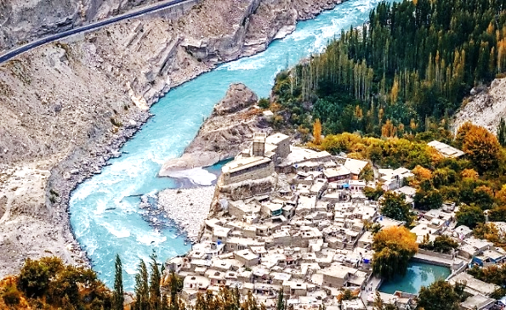
เช้า บริการอาหารเช้า ณ ห้องอาหารของโรงแรม
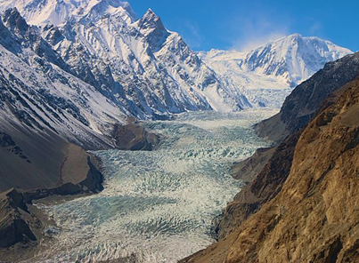
นำท่าน ชมป้อมปราการ “Altit Fort” เป็นป้อมปราการยิ่งใหญ่และป้อมโบราณที่เก่าแก่ที่สุดขึ้นชื่อเพราะตั้งอยู่กลางเมืองHunza ประเทศปากีสถาน และเมื่อครั้งในอดีตเคยเป็นสถานที่พักอาศัยของกษัตริย์ คาดกันว่าป้อมแห่งนี้มีอายุมากกว่า 1,100 ปี ภายในมีหอคอย Shikari สามารถมองเห็นวิวหมู่บ้านคาริมาบัดและวิวของหุบเขาฮุนซาที่งดงาม ชมวิถีชีวิตของชาวปากีสถานกันที่ Hunza Traditional Bazar เป็นตลาดพื้นเมืองที่มีของที่ระลึกให้ท่านเลือกสรรมากมาย นำท่านเดินทางสู่ หมู่บ้าน Hopper Valley ชมธารน้ำแข็งฮ็อปเปอร์(Hopper Glacier) ธารน้ำแข็งอันเลื่องชื่อที่มีความเก่าแก่จากการทับถมของหิมะมานานหลายร้อยปีจากหิมะสีขาวจนกลายเป็นหินและมีการกล่าวว่ายังเป็นธารน้ำแข็งที่เคลื่อนที่เร็วที่สุดในโลก
หมายเหตุ ช่วงต้นเดือนเมษายนของทุกปี ท่านจะได้เห็น CHERRY BLOSSOM ดอกไม้สีขาวสีชมพู ของต้นแอพพิคอต และต้นเชอรรี่ บานสะพรั่ง ทั่วทุกแห่ง ทั้งนี้ขึ้นอยู่กับสภาพอากาศของแต่ละปี ช่วงระหว่างเดือน มิย –ก.ค สวนเชอรี่// ส.ค – ก.ย สวน แอพปริคอต// ต.ค-พ.ย ชมใบไม้เปลี่ยนสี
กลางวัน บริการอาหารกลางวัน ณ ภัตตาคารอาหารท้องถิ่น
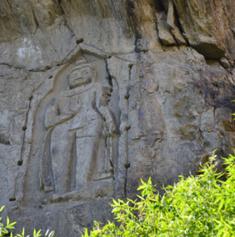
ท่านเดินทางสู่ เมืองกิลกิต (Gilgit) เป็นเมืองหลวงตั้งอยู่ทางตอนเหนือของประเทศปากีสถาน เมืองกิลกิตนั้นเป็นเมืองสำคัญในอดีตเพราะเคยเป็นเมืองที่มีเส้นทางสายไหมตัดผ่านและเป็นเส้นทางเผยแพร่พุทธศาสนาไปยังเมืองต่างๆ ปัจจุบันกลายเป็นจุดเชื่อมต่อที่สำคัญ ระหว่างทางแวะถ่ายภาพ จุดชมวิวบรรจบ 3 ขุนเขา ซึ่งเป็นที่ที่ 3 เทือกเขามาบรรจบกัน ได้แก่ Hindu Kush, Himalaya แล: Karakorams โดยมีแม่น้ำ 2สายมาบรรจบกัน คือแม่น้ำ Gilgit และ แม่น้ำสินธุ นำท่านชม พระพุทธรูปคาร์กาห์ (Kargah Buddha) พระพุทธรูปยืนถูกแกะสลักไว้บนหน้าผาในหุบเขาคาร์กาห์ (Kargah Valley) ในสมัยคริสต์ศตวรรษที่ 7 พระพุทธรูปมีลักษณะเป็นพระยืน ในลักษณะแบบนูนต่ำ องค์พระมีความสูง 50 ฟุต ปรากฏเด่นอยู่บนหน้าผาหินตั้งชัน ถูกค้นพบในช่วงปี ค.ศ. 1938 – 1939 ห่างจากองค์พระไปประมาณ 400 เมตร ยังค้นพบเจดีย์ 3 องค์ด้วยเช่นกัน ยังมีตำนานที่เกี่ยวกับพระพุทธรูปแกะสลักคาร์กาห์นี้ที่ถูกเล่าขานโดยชาวบ้านในท้องถิ่น ตามตำนานระบุว่าครั้งหนึ่ง บริเวณแถบนี้มียักษ์กินคนตนหนึ่งอาศัยอยู่ เรียกกันว่า “ยักษิณี” (Yakhsni) ชาวบ้านนั้นได้รับความเดือดร้อนจากยักษ์ตนนี้ จึงได้ร้องขอความช่วยเหลือจากนักบวชที่ผ่านทางมาและนักบวชก็ได้ตรึงนางยักษิณีตนนี้ไว้ที่ก้อนหินเพื่อไม่ให้สร้างความเดือดร้อนให้กับชาวบ้านอีก จากนั้นนำท่านสู่ ตลาดกิลกิต (Gilgit Bazaar) ตลาดขนาดใหญ่ในตัวเมืองกิลกิตอิสระให้ท่านได้ช้อปปิ้ง สินค้าท้องถิ่น เช่นชุดพื้นเมืองของปากีสถาน และของฝาก ตามอัธยาศัย
ค่ำ บริการอาหารค่ำ ณ ห้องอาหารของโรงแรม
นำท่านเข้าสู่ที่พัก Gilgit : Kellisto Hotel หรือเทียบเท่า
วันที่สิบ สนามบินกิลกิต -อิสลามาบัด-อนุสาวรีย์ปากีสถาน-มัสยิดไฟซาล
เช้า บริการอาหารเช้า ณ ห้องอาหารของโรงแรม นำท่านสู่สนามบินกิลกิต
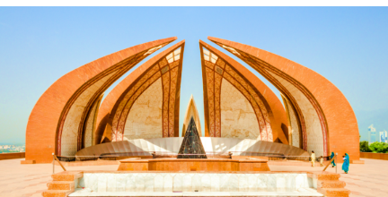
.... เหินฟ้าสู่อิสลามาบัด
หมายเหตุ บริษัทฯ ขอสงวนสิทธิ์ในการปรับเปลี่ยนการเดินทาง กรณีที่สายการบินยกเลิกเที่ยวบิน หรือ สายการบินดีเลย์ เนื่องด้วยสภาพดินฟ้าอากาศที่ทำให้ไม่สามารถเดินทางได้หรือ ด้วยเหตุผลทางเทคนิคของสายการบินโดยการพิจารณาของเจ้าหน้าที่สายการบิน ทั้งนี้บริษัทฯ จะยึดถือผลประโยชน์ของลูกค้าเป็นสำคัญในกรณีการปรับแผนการเดินทาง ทางบริษัทฯ จะขอสงวนสิทธิ์ในการปรับแผนการเดินทางใหม่ โดยการนั่งรถแทนเพื่อให้เหมาะสมกับเหตุการณ์ที่เกิดขึ้นและใกล้เคียงกับแผนเดิมที่ได้วางไว้อย่างใกล้เคียงที่สุด**
อิสลามาบัด เป็นเมืองหลวงของประเทศปากีสถาน ตั้งอยู่ทางตะวันออกเฉียงเหนือของประเทศบนที่ราบสูงโพโธฮาร์ เป็นเมืองที่ถูกวางผังมาอย่างดีและทันสมัย มีชื่อเสียงด้านความเขียวขจี สวนสาธารณะ และความปลอดภัยสูง
กลางวัน บริการอาหารกลางวัน ณ ภัตตาคารอาหารท้องถิ่น
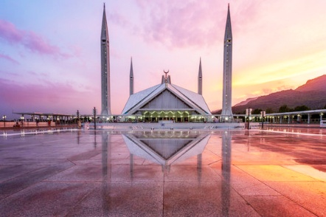
นำท่านชมอนุสาวรีย์ปากีสถาน เป็นอนุสาวรีย์แห่งชาติ ออกแบบสถาปัตยกรรมโมกุล รูปทรงคล้ายกลีบดอกไม้ อนุสาวรีย์นี้สร้างขึ้นเพื่อเป็นสัญลักษณ์ถึงความสามัคคีของชาวปากีสถาน เพื่อเชิดชูวีรกรรมของวีรุบุรุษชาวปากีสถานผู้พลีชีพ "วันนี้" ของพวกเขาเพื่อ "พรุ่งนี้" ที่ดีกว่า ด้วยระดับความสูงที่ตั้งของอนุสาวรีย์นี้ทำให้สามารถมองเห็นทัศนียภาพของเมืองอิสลามาบัด จากนั้นนำท่านชมมัสยิดไฟซาล (Faisal Mosque) (กรุณาแต่งกายสุภาพผู้หญิงเตรียมผ้าคลุมผมไปด้วย) มัสยิดแห่งนี้เปิดใช้อย่างเป็นทางการเมื่อปี ค.ศ. 1987 สร้างโดยกษัตริย์ซาอุดิอาระเบีย King Faisal จึงนำพระนามของพระองค์ใช้เป็นชื่อมัสยิดแห่งนี้ ออกแบบโดยสถาปนิกชาวตุรกี ให้มีลักษณะคล้ายทรงเต็นท์ 8 เหลี่ยมของชาวเบดูอิน ซึ่งมาถึงบริเวณนี้เป็นพวกแรก มัสยิดไฟซาลสามารถจุคนได้ถึง 100,000 คน และบริเวณรอบนอกจุได้อีกกว่า 200,000 คน และมีเสามินาเรท (หอขาน) 4 ต้น ขนาบสี่มุม สูงต้นละ 79 เมตร นับเป็นมัสยิดที่ใหญ่และสวยงามประจำกรุงอิสลามาบัด
ค่ำ บริการอาหารค่ำ ณ ภัตตาคารอาหารจีน
นำท่านเข้าสู่ที่พัก Islamabad : Hillview Islamabad หรือเทียบเท่า

วันที่สิบเอ็ด เหมืองเกลือ- ป้อมลาฮอร์-มัสยิดบัดชาอิ-ชายแดนวากาห์-สนามบินลาฮอร์
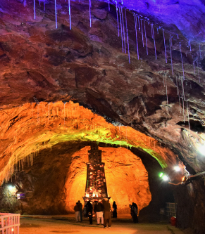
เช้า บริการอาหารเช้า ณ ห้องอาหารของโรงแรม
นำท่านเดินทางสู่ เหมืองเกลือปากีสถานที่โด่งดัง แหล่งผลิต เกลือหิมาลัยสีชมพู (Pink Himalayan Salt) ซึ่งใหญ่เป็นอันดับสองของภูมิภาคเอเชีย เกลือสินเธาว์สีชมพูที่สกัดจากเทือกเขาหิมาลัยในปากีสถาน มีสีชมพูจากแร่ธาตุต่างๆ มีความบริสุทธิ์สูง ไม่ผ่านกระบวนการทางเคมีมากนัก นิยมนำมาปรุงอาหารบำรุงสุขภาพและใช้ในผลิตภัณฑ์เพื่อความงาม และโคมไฟตกแต่งบ้าน อิสระให้ท่านเลือกซื้อผลิตภัณฑ์จากเกลือชมพูตามอัธยาศัย จากนั้นนำท่านเดินทางสู่เมืองลาฮอร์ ตั้งอยู่ริมแม่น้ำราวี เป็นศูนย์กลางทางวัฒนธรรม การศึกษา และอุตสาหกรรมที่สำคัญ มีประวัติศาสตร์ยาวนาน และมีสถานที่ท่องเที่ยวทางประวัติศาสตร์ที่โดดเด่น
นำท่านชม ป้อมลาฮอร์ (Lahore Fortress) ได้รับการยกย่องให้เป็นมรดกโลกโดยองค์การ UNESCO ในปี 1981 ป้อมลาฮอร์เป็นพระราชวังโบราณสร้างโดยจักรพรรดิอักบาร์ (Akbar The Great) ในระหว่างปี 2099-2149 เป็นสถานที่เพียงแห่งเดียวที่สามารถเห็นความแตกต่างของสถาปัตยกรรมโมกุล ในแต่ละยุคสมัยของผู้ปกครองที่ได้สร้างต่อเติมมาเรื่อย ๆ
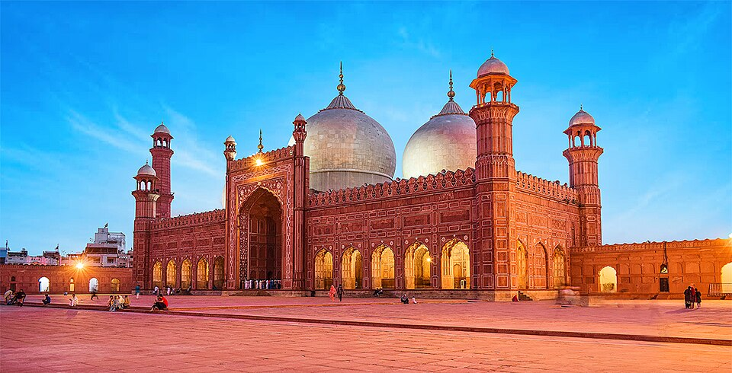
กลางวัน บริการอาหารกลางวัน ณ ภัตตาคารอาหารท้องถิ่น
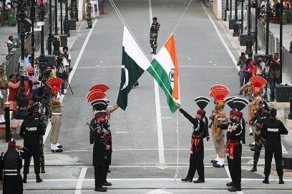
นำท่านเข้าชม มัสยิดบัดชาอิ (Badshahi Mosque) ที่ได้รับการกล่าวขานว่าเป็นมัสยิดที่มีขนาดใหญ่ที่สุดในโลก ด้านหน้าเป็นลานกว้างที่จุคนได้ราวห้าหมื่นคนและมีหอสวดมนต์ที่จุคนได้ราวสองพันคน มัสยิดแห่งนี้เคยถูกปล่อยให้รกร้างเกือบ 100 ปี และได้รับการบูรณะกลับมาใหม่ในปี ค.ศ.1960นำท่านสู่บริเวณชายแดนวากาห์ (Wagha Border) ด่านพรมแดนกั้นระหว่างเมืองลาฮอร์ ประเทศปากีสถาน และเมืองอัตตริ ประเทศอินเดีย ที่ได้รับการกล่าวขานว่าเป็น “กำแพงเบอร์ลินแห่งชมพูทวีป” ชมพิธีสวนสนามปิดด่านอินเดีย-ปากีสถาน (Wagha-Attari Border Ceremony) ซึ่งจะจัดขึ้นในทุกช่วงเย็นประมาณ 16.30 น. ของทุกวัน จนเป็นสัญลักษณ์แห่งการให้เกียรติ “มิตรและศัตรู” ของทั้งสองประเทศ พิธีการนี้จึงเป็นเหมือนสนามประลองขนาดย่อมที่มีไว้เพื่อประชันลีลาและความสง่างามระหว่างกัน โดยทหารปากีสถานแต่งกายในชุดทหารสีดำและสวมหมวกทรงคล้ายพัดสีดำ ส่วนทหารอินเดียจะอยู่ในชุดทหารสีน้ำตาล สวมหมวกทรงคล้ายพัดสีแดง
ค่ำ บริการอาหารค่ำ ณ ภัตตาคารอาหารจีน
20.00 นำท่านเดินทางสู่สนามบินลาฮอร์
23.40 น. ออกเดินทางสู่กรุงเทพ ประเทศไทย โดยสายการบินไทยแอร์เวย์ เที่ยวบินที่ TG346
วันที่สิบสอง กรุงเทพ
06.10น. เดินทางถึงสนามบินสุวรรณภูมิ กรุงเทพ โดยสวัสดิภาพพร้อมความประทับใจ
*************************************************************
**หมายเหตุ รายการอาจมีการเปลี่ยนแปลงได้ ทั้งนี้โดยคำนึงถึงผลประโยชน์ของลูกค้าเป็นหลัก**

กำหนดการเดินทาง / อัตราค่าบริการ : ผู้ใหญ่ พักห้องคู่ราคาต่อท่าน
กำหนดการเดินทาง 2569 | ราคา/ บาท
20-31 มี.ค 69  01-12 เม.ย 69  22 เม.ย-03 พ.ค 69  20 31 พ.ค 69  10-21 มิ.ย 69  20-31 ก.ค 69  05-16 ส.ค 69  16-27 ก.ย 69  14-25 ต.ค 69  28 ต.ค-08 พ.ย 69 | 129,888.-
พักเดี่ยวเพิ่ม | 19,900.-
**เนื่องด้วยการเดินเข้าประเทศปากีสถาน ต้องทำวีซ่า กรุณาจองล่วงหน้าอย่างน้อย 4 เดือนก่อนเดินทาง**
หมายเหตุ
1. ราคานี้สำหรับผู้โดยสาร 10 ท่านขึ้นไปทุกกรุ๊ปการันตีเดินทาง 8 ท่านพร้อมหัวหน้าทัวร์
2. ไม่มีราคาเด็ก เนื่องจากเป็นราคาพิเศษแล้ว

อัตราค่าบริการนี้รวม
- ค่าตั๋วเครื่องบินสายการบินไทย TG (กรุงเทพ-เฉินตู-อิสลามาบัด-กรุงเทพ)
- ค่าตั๋วเครื่องบินภายใน จีน (เฉินตู-คัชการ์) และ ปากีสถาน (กิตกิล-อิสลามาบัค) รวม 2 เที่ยวบิน
- ค่าดำเนินการวีซ่าปากีสถานสำหรับหนังสือเดินทางไทย (ไม่ต้องโชว์ตัว)
- ค่าห้องพักตามโรงแรมที่ระบุไว้หรือเทียบเท่า
- ค่าพาหนะเดินทางพร้อมคนขับรถชำนาญเส้นทาง
- ค่าอาหารทุกมื้อตามที่ระบุไว้ในโปรแกรม พร้อมน้ำดื่มวันละ 1 ขวด
- ค่าธรรมเนียมเข้าชมสถานที่ตามที่ระบุในโปรแกรม
- ค่าประกันอุบัติเหตุวงเงิน 3,000,000 บาท
- ค่าบริการนำทัวร์โดยค่ามัคคุเทศก์ท้องถิ่นผู้เชี่ยวชาญและหัวหน้าทัวร์ผู้มีประสบการณ์
- ค่าทิปพนักงานยกกระเป๋า คนละ 1 USD/เที่ยว/ใบ

อัตราค่าบริการนี้ไม่รวม
- ค่าจัดทำหนังสือเดินทาง
- ภาษีต่าง ๆ เช่น ภาษี 7% ภาษีหัก ณ ที่จ่าย 3% ฯลฯ
- ค่าใช้จ่ายส่วนตัวอื่นๆ เช่น ค่าโทรศัพท์, ค่าซักรีด, มินิบาร์ ฯลฯ และที่ไม่ได้ระบุไว้ในรายการ
- ค่าอาหารและเครื่องดื่มสั่งพิเศษ นอกเหนือรายการ
- ค่าประกันสุขภาพกรณีเจ็บป่วยระหว่างเดินทางท่องเที่ยว
- ค่าทิปพนักงานขับรถ-ทิปไกด์ท้องถิ่น-ทิปหัวหน้าทัวร์ (120USD/คน/ทริป) ชำระพร้อมค่าทัวร์งวดสุดท้าย
เงื่อนไขการให้บริการ
- ในการจองครั้งแรกมัดจำท่านละ 60,000 บาท ชำระภายใน 3 วันนับจากวันจองทัวร์ ส่วนที่เหลือทั้งหมดชำระก่อนเดินทาง 30 วัน
- เมื่อท่านออกเดินทางไปกับคณะแล้วท่านงดการใช้บริการรายการใดรายการหนึ่งหรือไม่เดินทางพร้อมคณะถือว่าท่านสละสิทธิ์ ไม่อาจเรียกร้องค่าบริการ และเงินมัดจำคืน ไม่ว่ากรณีใดๆ ทั้งสิ้นกรณีที่กองตรวจคนเข้าเมืองทั้งที่กรุงเทพฯ และในต่างประเทศปฏิเสธมิให้เดินทางออก หรือเข้าประเทศที่ระบุในรายการเดินทาง บริษัทฯของสงวนสิทธิ์ที่จะไม่คืนค่าบริการไม่ว่ากรณีใดๆ ทั้งสิ้น
- การซื้อตั๋วเครื่องบินภายประเทศ(ไทย) จะไม่อยู่ในความรับผิดชอบของบริษัททัวร์ทุกกรณีที่เที่ยวบินเกิดการดีเลย์ หรือล่าช้า จากกำหนดเดิม
หมายเหตุ
- การยกเลิก
  - ยกเลิกก่อนเดินทาง 90-60 วันทำการ บริษัทฯขอสงวนสิทธิ์ในการคืนเงินหลังหักค่าใช้จ่ายตามจริง
  - ยกเลิกก่อนเดินทาง 59-40 วันทำการ หักค่ามัดจำ 40,000 บาท
  - ยกเลิกก่อนเดินทาง 39-30 วันทำการ หักมัดจำ 60,000 บาท
  - ยกเลิกก่อนเดินทาง 29-1 วันทำการ หักค่าทัวร์เต็มจำนวน
- บริษัทฯ ขอสงวนสิทธิ์ในการยกเลิกการเดินทาง ในกรณีที่มีผู้เดินทางต่ำกว่า 10 ท่าน โดยจะแจ้งให้ผู้เดินทางทราบล่วงหน้า อย่างน้อย 15 วัน ก่อนการเดินทาง บริษัทฯ ขอสงวนสิทธิ์ในการเปลี่ยนแปลงรายการท่องเที่ยว กรณีที่เกิดเหตุจำเป็นสุดวิสัย อาทิ การล่าช้าของสายการบิน การนัดหยุดงาน การประท้วง ภัยธรรมชาติ การก่อจลาจล อุบัติเหตุ ปัญหาการจราจร ฯลฯ ทั้งนี้จะคำนึงและรักษาผลประโยชน์ของผู้เดินทางไว้ให้ได้มากที่สุด
- เนื่องจากการท่องเที่ยวนี้เป็นการชำระแบบเหมาจ่ายกับบริษัทตัวแทนในต่างประเทศ ท่านไม่สามารถที่จะเรียกร้องเงินคืนในกรณีที่ท่านปฏิเสธหรือสละสิทธิ์ ในการใช้บริการที่ทางทัวร์จัดให้ ยกเว้นท่านได้ทำการตกลง หรือ แจ้งให้ทราบ ก่อนเดินทาง
- บริษัทฯ จะไม่รับผิดชอบค่าใช้จ่ายที่เกิดขึ้น หากท่านถูกปฏิเสธการตรวจคนเข้าเมือง และจะไม่คืนเงินค่าทัวร์ที่ท่านชำระมาแล้ว หากท่านถูกปฏิเสธการเข้าเมือง อันเนื่องจากการกระทำที่ส่อไปในทางผิดกฎหมาย หรือการหลบหนีเข้าเมือง
- บริษัทฯ ขอสงวนสิทธิ์ที่จะเปลี่ยนแปลงรายละเอียดบางประการในทัวร์นี้ เมื่อเกิดเหตุจำเป็นสุดวิสัย จนไม่อาจแก้ไขได้ และจะไม่รับผิดชอบใด ๆ ในกรณีที่สูญหายสูญเสีย หรือได้รับบาดเจ็บที่นอกเหนือความรับผิดชอบของหัวหน้าทัวร์ และเหตุสุดวิสัยบางประการ เช่น สายการบินยกเลิกเที่ยวบิน การนัดหยุดงาน ภัยธรรมชาติ การจลาจล ฯลฯ
โรงแรมและห้อง
- ห้องพักในโรงแรมเป็นแบบห้องพักคู่ (Twin/Double) ในกรณีที่ท่านมีความประสงค์จะพักแบบ 3 ท่าน / 3 เตียง(Triple Room) ขึ้นอยู่กับข้อกำหนดของห้องพักและรูปแบบของห้องพักของแต่ละโรงแรมซึ่งมักมีความแตกต่างกันซึ่งอาจจะทำให้ท่านไม่ได้ห้องพักติดกันตามที่ต้องการหรือ อาจไม่สามารถจัดห้องที่พักแบบ 3 เตียงได้
- โรงแรมหลายแห่งจะไม่มีเครื่องปรับอากาศเนื่องจากอยู่ในแถบที่มีอุณหภูมิต่ำ เครื่องปรับอากาศที่มีจะให้บริการในช่วงฤดูร้อนเท่านั้น
ตั๋วเครื่องบิน
- ในการเดินทางเป็นหมู่คณะผู้โดยสารจะต้องเดินทางไป-กลับพร้อมคณะ หากท่านต้องการเลื่อนวันเดินทางกลับ ท่านจะต้องชำระค่าใช้จ่ายส่วนต่างที่สายการบินเรียกเก็บ โดยสายการบินเป็นผู้กำหนดซึ่งทางบริษัทฯไม่สามารถเข้าไปแทรกแซงได้ และในกรณีที่ยกเลิกการเดินทางถ้าทางบริษัทได้ออกตั๋วเครื่องบินไปแล้วผู้เดินทางไม่สามารถ REFUND ได้
- ท่านที่จะออกตั๋วเครื่องบินภายในประเทศเช่นเชียงใหม่ ภูเก็ต หาดใหญ่ ฯลฯ โปรดแจ้งฝ่ายขายก่อนเพื่อขอคำยืนยันว่าทัวร์นั้นๆยืนยันการเดินทางแน่นอนหากท่านออกตั๋วภายในประเทศโดยไม่ได้รับการยืนยันจากพนักงานแล้วทัวร์นั้นยกเลิกบริษัทฯไม่สามารถรับผิดชอบค่าใช้จ่ายใดๆที่เกี่ยวข้องกับตั๋วเครื่องบินภายในประเทศได้
- กระเป๋าที่จะทำการโหลดใต้เครื่อง สำหรับชั้นประหยัดจะได้ ท่านละ 1 ใบ (น้ำหนักไม่เกิน 20 กิโลกรัม)
- กระเป๋าถือขึ้นเครื่อง Hand Carry ท่านละ 1 ใบ (น้ำหนักไม่เกิน 7 กิโลกรัม)

*** โปรดอ่านข้อความนี้ก่อนตัดสินใจจองทัวร์ ***
บริษัทฯ ขอสงวนสิทธิ์ยกเว้นเงื่อนไขการยกเลิกการเดินทางตามกำหนดที่ระบุไว้ในแผนการเดินทาง ในกรณีที่สาเหตุที่ต้องทำให้มีการปรับเปลี่ยนแผนการเดินทางมาจาก ความผิดพลาดของสายการบิน สายการบินดีเลย์ สายการบินยกเลิกไฟลท์บิน สภาพดินฟ้าอากาศที่ทำให้ไม่สามารถเดินทางได้ การปฎิเสธการเข้าเมือง สภาพการจราจรอันเป็นเหตุสุดวิสัย เหตุการณ์ทางการเมือง การโดนกักตัว หรือถูกส่งตัวกลับ โดยการพิจารณาของเจ้าหน้าที่
ทั้งนี้บริษัทฯ จะยึดถือผลประโยชน์ของลูกค้าเป็นสำคัญ ในกรณีการปรับแผนการเดินทาง ทางบริษัทฯ จะขอสงวนสิทธิ์ในการปรับแผนการเดินทางใหม่ให้เหมาะสมกับเหตุการณ์ที่เกิดขึ้นและใกล้เคียงกับแผนเดิมที่ได้วางไว้อย่างใกล้เคียงที่สุด การใช้ไฟลท์บินในประเทศนั้น จะทำให้การเดินทางนาน 14 ชั่วโมงและต้องพักระหว่างทาง 1 คืน เป็นใช้เวลาเหลือเพียง 1 ชั่วโมง แต่สายการบินในประเทศ Pakistan Airline (PIA) มีโอกาสที่จะยกเลิกไฟลท์บินได้ระยะเวลาอันสั้นมาก (เช่น ทำการเช็คอินไปแล้วได้ boarding pass มาแล้ว และถูกปฎิเสธการบินโดยนักบินระหว่างประกาศเรียกขึ้นเครื่อง ทำให้แผนการเดินทางต้องปรับอย่างฉับพลันแม้จะคอนเฟิร์มทุกได้แล้วก็ตาม) โดยถ้ามีการยกเลิกไฟลท์บิน ทางบริษัทฯ จะใช้รถโดยสารแทนทันที และปรับแผนให้ใกล้เคียงกับของเดิม อย่างไรก็ตาม สถานที่ท่องเที่ยวบางแห่งจะต้องถูกนำออกไปเพื่อให้เหมาะสมกับแผนการเดินทางใหม่
คนอุยกูร์และคนปากีสถานจะค่อนข้างสบายๆ และอัธยาศัยดี ปกติร้านอาหารจะไม่เริ่มทำอาหารให้จนกว่าลูกค้าจะเดินทางมาถึง แม้ว่าจะจองอาหารไว้ทุกอย่างแล้ว เมื่อลูกค้าเดินทางมาถึงอาจยังคงต้องรออาหารประมาณ 15-30 นาที ซึ่งถือว่า เป็นเรื่องปกติมากของคนปากีสถาน
สภาพถนนเส้นทางนี้นั้นแม้ส่วนใหญ่จะลาดยางอย่างดีแล้ว แต่เนื่องจากเป็นเส้นทางทัวร์บางวันต้องเดินทางอยู่ในซอกเขา จึงมีโอกาสที่จะเกิดถนนทางถูกปิดจากเหตุภัยทางธรรมชาติ เช่น ดินถล่ม หรือ หินปิดทาง ทำให้ต้องมีการเสียเวลาการเดินทางทำให้พลาดจุดสถานที่บางแห่งเนื่องจากแผนการเดินทางที่เปลี่ยนไป โดยการตัดสินใจจะอยู่บนพื้นฐานของไกด์ท้องถิ่นเป็นสำคัญ
การท่องเที่ยวในเส้นทางนี้เป็นการท่องเที่ยวธรรมชาติ ดังนั้นสภาพอากาศจะมีผลอย่างมากต่อสิ่งที่เราจะได้สัมผัส ถึงแม้ว่าทางบริษัทฯ จะเลือกฤดูกาลที่เหมาะสมที่สุดสำหรับการเดินทางของสถานที่นั้นๆ แต่สภาพอากาศที่ไม่คาดฝัน เช่น พายุฝน พายุทราย พายุหิมะ น้ำท่วม อาจจะเกิดขึ้นได้โดยทำให้ต้องมีการเปลี่ยนแปลงแผนการเดินทาง
โรงแรมที่พักได้รับการเลือกโดยอิงจากผลรีวิวของนักเดินทางทั่วโลก และถูกจัดสรรว่าดีที่สุดในพื้นที่ๆเราไปถึง แต่อย่างไรก็ตามอาจมีเหตุไม่ได้คาดการณ์ไว้ล่วงหน้า เช่น การจัดกิจกรรมยามดึกของทางโรงแรมที่ไม่ได้แจ้งแก่ทางบริษัทฯ ไว้ล่วงหน้า ทำให้เกิดความไม่สะดวกสบายสำหรับการพักผ่อน ดังนั้นการเดินทางทุกอย่างมีโอกาสเกิดเหตุการณ์ที่ไม่ได้วางแผนเอาไว้ และอาจต้องปรับเปลี่ยนแผนการเดินทางได้ตลอดเวลา อย่างไรก็ตามด้วยอัธยาศัยไมตรีของคนปากีสถานนั้นจะทำให้ท่านประทับใจและเข้าใจกับเหตุการณ์ที่อาจจะเกิดขึ้น

ลักษณะเส้นทางทัวร์
- เหมาะสำหรับผู้รักธรรมชาติ เน้นแนวรักธรรมชาติ ไม่เน้นความเจริญ
- เหมาะสำหรับท่านที่มีสุขภาพดี แข็งแรง ไม่แพ้ความสูง ไม่มีโรคประจำตัว ชอบถ่ายรูปทั้ง Landscape และ Portrait
- ที่พักบางวันอาจไม่เริดหรู ความสะดวกอาจมีไม่มาก แต่ทางเราเลือกสรรโรงแรมที่ดีที่สุดให้กับลูกค้า
- ต้องเตรียมตัวเตรียมใจไปกับเส้นทางสายไหม จีน-ปากีสถาน คาราโครัม ที่บางวันอาจต้องนั่งรถยาวๆ แต่รับประกันความสวยงามทางธรรมชาติ
- เป็นประเทศมุสลิม อาหารมีจำกัด เช่น ไก่ ปลา วัว แพะ แต่เครื่องเทศไม่จัดจ้านแบบอินเดีย
- ประเทศปากีสถาน ไฟฟ้าที่มาจากพลังน้ำ ดังนั้นถ้าหากน้ำน้อยกระแสไฟฟ้าอาจจะมาดับๆ ติดๆ เป็นเรื่องปกติของทางแถบนี้ น้ำร้อนบางโรงแรมจะต้มจากพลังงานงานไฟฟ้าถ้ากระแสไฟฟ้าดับหรือไม่พอเพียงน้ำร้อนอาจจะไม่มีหรือจำกัดเป็นช่วงเวลา และโรงแรมบางแห่งจะใช้น้ำจากแหล่งน้ำที่มาจาก Glacier หรือ น้ำจากภูเขา น้ำอาจจะมีลักษณะขุ่น หรือ ฝุ่น แนะนำให้ท่านเปิดน้ำทิ้งไว้นานๆ ก่อนการใช้งาน สุดท้ายบางโรงแรมอาจจะไม่มีเครื่องปรับอากาศหรือแอร์คอนดิชั่น เนื่องจากเครื่องใช้ไฟฟ้าแอร์คอนดิชั่นจะใช้พลังงานไฟฟ้าสูงกระแสไฟฟ้าทางแถบนี้จะไม่เพียงพอสำหรับการใช้แอร์คอนดิชั่น จึงแจ้งมาให้ทราบเพื่อความเข้าใจก่อนการจองทัวร์

**เมื่อท่านจองทัวร์และชำระเงินมัดจำแล้ว หมายถึงท่านยอมรับในข้อความและเงื่อนไขที่บริษัทฯ แจ้งไว้แล้ว**
เอกสารประกอบการขอวีซ่าปากีสถาน (E-Visa)
- สำเนาหนังสือเดินทาง ต้องมีอายุเหลือการใช้งานไม่น้อยกว่า 6 เดือน นับถึงวันเดินทาง ภาพชัดเจน ไม่เซ็นชื่อทับเอกสาร

รูปถ่ายสีหน้าตรงฉากหลังสีขาว ขนาด 3.5 x 4.5 ซ.ม. จำนวน 2 รูป (ห้ามถ่ายเอง) ห้ามสวมแว่นสายตา
- สำเนาทะเบียนบ้าน และ สำเนาบัตรประชาชน
กรุณาสแกนสำเนาพาสปอร์ต และ รูปถ่ายสี ส่งให้ทางบริษัท เพื่อทำการขอวีซ่าออนไลน์

